TAŞINMAZ MAL SATILACAKTIR
Çankaya Belediye Başkanlığından:
1 - Mülkiyeti müstakilen Belediyemize ait aşağıda ada, parsel numarası, alanı, imar durumu, muhammen bedeli, geçici teminatı, ihale günü ve ihale saati yazılı taşınmazlar; 2886 Sayılı Devlet İhale Kanunu’nun 36. maddesi uyarınca kapalı teklif usulü (artırma) yoluyla satılacaktır.

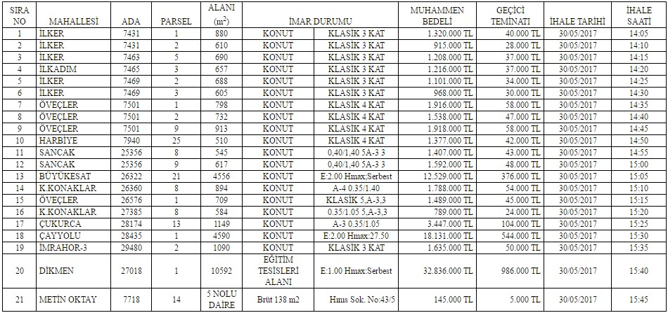
2 - İhale ilanda belirtilen tarih ve saatte; Belediye Başkanlığımızın Ziya Gökalp Caddesi No:11 B2 Blok 9.kat adresindeki Çankaya Belediyesi Encümen Salonunda yapılacaktır.
3 - İhale ile ilgili şartname; çalışma saatleri içerisinde Ziya Gökalp Cad. No:11 A1-A2 Blok 6.kat Kızılay/Ankara adresindeki Belediyemiz Emlak ve İstimlak Müdürlüğünde ücretsiz görülebilir ve 100.-TL (yüzlira) karşılığında temin edilebilir.
4 - İhaleye girecek kişilerin;
Kanuni ikametgah sahibi olmaları ve ikametgah belgesini; isteklilerin tüzel kişi olması halinde; Şirketse Ticaret Odası kayıt belgesi ile Şirket imza sirkülerini; Dernek veya Vakıfsa taşınmaz mal satın alma yetkisini gösterir genel kurul kararı ile teklifte bulunacak kişilerin yetki belgesinin noter onaylı suretini; Ortak girişim olarak girecek ortakların yukarıda belirtilen belgeler ile imza sirkülerini ve teklif mektubunda ortaklık oranlarını belirtmeleri; geçici teminata ait makbuzu (geçici teminatın banka teminat mektubu olması halinde limit içi ve süresiz olması gerekmektedir); İhale dosyasının idareden satın alındığına dair dosya alındı makbuzunun aslını; İhale konusu taşınmazın yerinde görüldüğüne dair Emlak ve İstimlâk Müdürlüğünden alınacak yer görme belgesini; sözleşme ve şartnameleri okuyup kabul ettiğine dair taahhütnameyi; dış zarfa koymaları, teklif mektubunu şartname ekinde bulunan örneğine uygun olarak doldurarak iç zarfa koymaları ve tekliflerinde ada, parsel numarasını yazmaları gerekmektedir.
5 - Tekliflerin ihale günü saat 12.00’ye kadar ihalenin yapılacağı Encümen Başkanlığına (Ziya Gökalp Caddesi No:11 B1 Blok 8.kat adresinde bulunan Yazı İşleri Müdürlüğü’ne) teslim edilmesi gerekmektedir.
6 - İhaleye posta ile katılmak mümkündür. İhaleye posta ile iştirak edeceklerin Şartname hükümlerine uygun olarak düzenleyecekleri tekliflerini, ihale günü saat 12.00’ye kadar Belediye Başkanlığımızın Ziya Gökalp Caddesi No:11 B1 Blok 8.kat Kızılay/ANKARA adresine, iadeli taahhütlü posta vasıtasıyla gönderebilecektir. Tekliflerdeki teklif edilen değer; ihaleye iştirak edenin son teklifi olarak değerlendirilecektir. Postada meydana gelecek gecikmeler dikkate alınmayacaktır.
7 - 2886 sayılı Devlet İhale Kanunu’nun 40.maddesinin ek fıkrası gereği; kapalı teklif usulü ile yapılan artırma ihalelerinde; geçerli en yüksek teklifin altında olmamak üzere, oturumda hazır bulunan isteklilerden sözlü veya yazılı teklif alınmak suretiyle ihale sonuçlandırılır. Ancak, geçerli teklif sayısının üçten fazla olması durumunda bu işlem, geçerli en yüksek teklif üzerinden, oturumda hazır bulunan en yüksek üç teklif sahibi istekliyle, bu üç teklif ile aynı olan birden fazla teklifin bulunması halinde ise bu istekliler dahil edilmek suretiyle yapılır.
8 - Belediyemizce satışı yapılacak taşınmazlar; KDV istisnasına tabi olduğundan, bu satışlardan KDV tahsilatı yapılmayacaktır.
9 - Telefon: 0 312 458 89 00 / 2240 -2241 -2244 Faks: 0 312 458 90 76
10 - İdare İhaleyi yapıp yapmamakta serbesttir.
İlan olunur.

